МОУ Жирновская СОШ

ОТРЯД ЮИД
«Светофорчик»

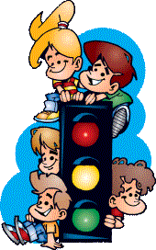

Девиз: Мы за безопасность наших дорог,
Изучить все правила - наш гражданский долг!

Песня (на мотив песни "Зажигай!")
Загорелся, заискрился,
Светофор озорной,
Путь, подсказывая людям:
Жди, иди или стой!

Очень сложно на дороге
Не попасть в ДТП!
Берегите руки, ноги,
изучайте ПДД.
Припев:
Это – не забава!
Это – не игра!
Правила дороги изучать пора!

Соблюдай правила движения.
Соблюдай все без исключения.
Соблюдай. Все мы знаем точно.
ПДД нужны нам очень-очень!

